Nomo do projeto: **Católodo de CDs**

Contratante: **Maria**

Entidades identificadas:

1. CD - produto da venda
2. Musica - conteúdo do CD
3. Gravadora - fornecedor do CD
4. Autor - cria a música
5. Faixa - forma de organização das músucas no CD
6. Preço - valor da venda do produto CD
7. Artista - conteúdo do CD
8. Banda - conteúdo do CD

Representação das entidades com alguns atributos, do projeto Catalógo de CDs

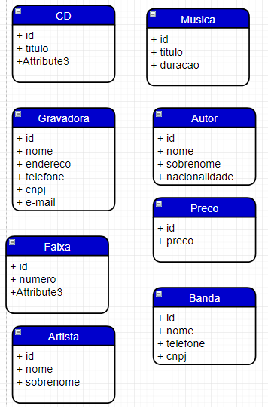

RELACIONAMENTO

* **Cada** *CD* **deve ser** *gravado* por **uma única** *gravadora*.
* **Cada** *gravadora* **deve ter** *gravado* **um ou mais** *CDs*.

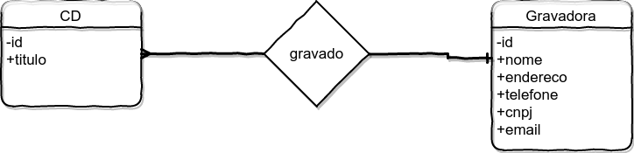

* **Cada** *CD* **deve ter** *precificado* **um único** *Preço*.
* **Cada** *Preço* **deve estar** *precificado* em **um ou mais** *CDs*.

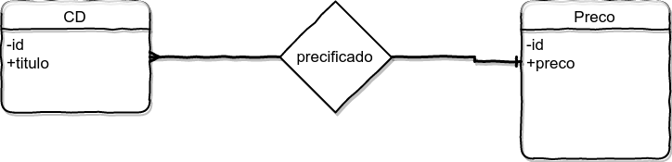

* **Cada** *CD* **deve ter** *garavado* **uma ou mais** *músicas*.
* **Cada** *música* **deve estar** *garavada* em **um ou mais** *CDs*.

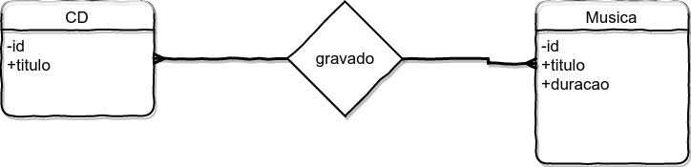

* **Cada** *Faixa* **deve estar** *incluida* em **um ou mais** *CD*.
* **Cada** *CD* **deve ter** *incluido* **uma ou mais** *Faixa*

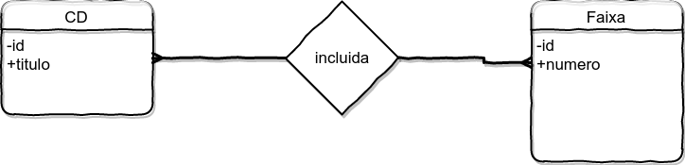

* **Cada** *Faixa* **deve ter** *referenciado* **uma única** *músicas*.
* **Cada** *música* **deve estar** *referenciada* em **uma única** *Faixa*.

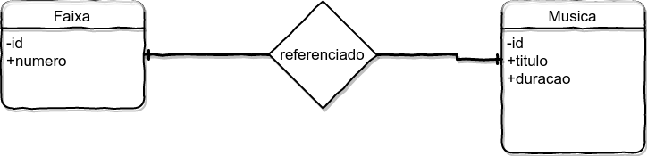

* **Cada** *Autor* **deve ter** *composta* **uma ou mais** *músicas*.
* **Cada** *música* **deve ser** *composta* por **um ou mais** *Autores*.

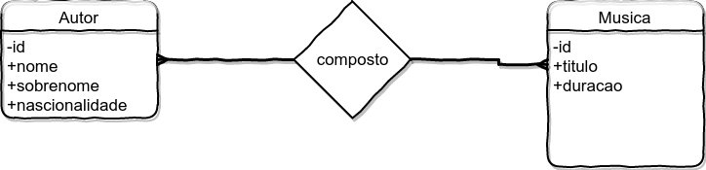

* **Cada** *Artista* **deve ter** *cantado* **uma ou mais** *músicas*.
* **Cada** *música* **deve ser** *cantada* por **um ou mais** *Artistas*

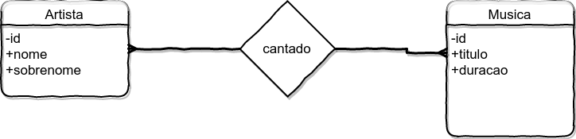

* **Cada** *Música* **deve ser** *tocada* por **uma ou mais** *Bandas*.
* **Cada** *Banda* **deve ter** *tocado* **uma ou mais** *Música*.

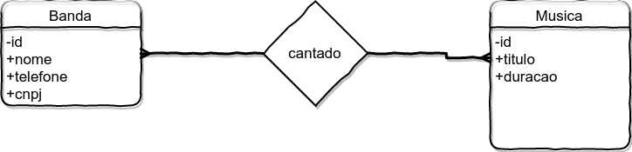

* **Cada** *Banda* **deve ter** *elencado* **um ou mais** *Artistas*.
* **Cada** *Artista* **deve ser** *elencado* por **uma ou mais** *Bandas*.

